«Нуклеиновые кислоты - ДНК и РНК»
Ход урока
- Организационный момент.
- Обозначение цели и задач урока:
Узнать:
Историю открытия ДНК, состав, структуру и функции молекул нуклеиновых кислот
Научиться:
Решать задачи на применение принципа комплементарности
Развивать умения:
- Повторение
На предыдущих занятиях мы познакомились с самыми сложными по строению и функциям в живых организмах органическими веществами - белками. Теперь ясна причина разнообразия живой материи - это связано с разнообразием белков, которое в свою очередь объясняется почти безграничным числом сочетаний двадцати аминокислот. - Какие уровни организации белка нами были изучены? (Первичная, вторичная, третичная, четвертичная).
- Какие функции белки выполняют в организме?
Давайте вспомним: слайд 1
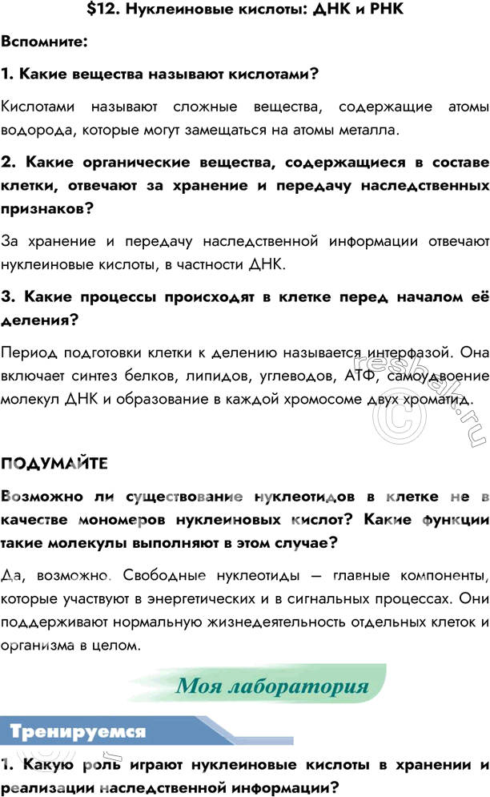
- Основная часть:
Слайд 2 У поэта Андрея Андреевича Вознесенского есть две строки, которые состоят из одинаковой последовательности букв, меняющих свой смысл в зависимости о места начала чтения («мать-мать-мать…» или «тьма-тьма-тьма…»). Но природа гораздо раньше изобрела подобную головоломку: одна и та же последовательность нуклеотидов в цепочке ДНК будет кодировать разные белки, если читать ее с первой, второй или третьей «буквы».
Сегодня почти каждый знает, что такое ДНК и зачем она нужна, но так было,
естественно не всегда. Люди, изучая наследование признаков, не знали, какое
именно вещество несет наследственную информацию.
Слайд 3
Тема нашего урока6 нуклеиновые кислоты : ДНК и РНК – запись в тетрадь.
Нуклеиновые кислоты – высокомолекулярные органические соединения живых организмов.
Которые осуществляют: хранение, передачу и воспроизведение наследственной информации.
Слайд 4 Нуклеиновые кислоты были впервые выделены швейцарским врачом и
биохимиком фридрихом мишером между 1869 и 1871 годами.
В последствии было установлено, что в природе существует два вида нуклеиновых кислот: дезоксирибонуклеиновая (днк) и рибонуклеиновая (рнк).
Слайд 5 Различия в названиях объясняется тем, что молекула днк содержит пятиуглеродный сахар-дезоксирибоза, а молекула рнк-рибозу.
В настоящее время известно большое число разновидностей днк и рнк отличающихся друг от друга по строению и значению в метаболизме клеток
- Строение и функции ДНК
В ДНК любой клетки закодирована информация о том, какие белки и в какой последовательности будут синтезироваться.. А значит, какие признаки и в какой момент жизни будут развиваться.
Слайд 6 Нуклеиновые кислоты :
-хорошо растворяются в воде
-практически не растворимы в органических растворителях
-очень чувствительны к действию температуры и критическим значениям уровня РН.
Слайд 7 Структура молекулы днк была установлена в 1953 году морисом уилкинсом, джеймсом уотсоном и фрэнсисом криком в англии - это фундаментальное открытие позволило понять механизм удвоения (репликации) нуклеиновых кислот.
Слайд 8 Современной науке известно, что нуклеиновые кислоты это самые крупные из молекул образуемых живыми организмами. Их молекулярная масса может быть от 10 тысяч до нескольких миллионов углеродных единиц.
Слайд 9 Так как наиболее высокое содержание нуклеиновых кислот обнаружено в ядрах клеток, то они получили свое название от латинского nucleus – ядро.
Нуклеиновые кислоты есть и в цитоплазме и в целом ряде органоидов: митохондриях, пластидах.
Слайд 10 Нуклеиновые кислоты являются биополемерами состоящими из мономеров-Нуклеотидов.
Слайд 11 Нуклеотиды – определение из учебника с.86.
Сдлайд 12 Название кислот обусловлено тем, Что молекула днк содержит дезоксирибозу, а молекула рнк-рибозу
Слайд 13 В 1953 году американским биохимиком джеймсом уотсоном и английским физиком фрэнсисом криком была предложена модель пространственной структуры днк.
Согласно этой модели молекула днк имеет форму спирали образованную двумя поленуклеотидами цепями закрученными относительно друг друга и вокруг общей оси.
Дальнейшее изучение детальной структуры днк показала, что молекула обладает значительной конформационной свободой. В результате были открыты несколько
различных информаций двухцепочечной молекулы днк.
Слайд 14 Молекула днк имеет сложное строение: она состоит из двух цепей, которые закручены спирально и соединены водородными связями друг с другом по всей длине. Такая структура свойственна только молекуле днк и называется двойной спиралью.
Каждая цепь днк представляет поленуклеотид состоящий из нескольких десятков тысяч и даже миллионов нуклеотидов.
Слайд 15 Дезоксирибоза одного нуклеотида соединяется с остатками фосфорной кислоты другого нуклеотида ковалентными связями, азотистые основания которого располагаются по одну сторону одной цепи. Днк формирует водородные связи с азотистыми основаниями 2 цепи.
В Спиральной молекуле двухцепочечной днк азотистые основания находятся внутри
Спирали.
Поленуклеотидные цепи молекулы днк могут быть разделены только после раскручивания спирали.
Слайд 16 В двойной спирали днк азотистые основания одной цепи располагаются в строго определенном порядке против азотистых оснований другой.
Между аденином и тимином всегда возникают две, а между гуанином и цитозином 3 водородные связи. Они соединены между собой водородными связями согласно принципу комплементарности. Аденин соединяется только с тимином, гуанин только с цитозином. Пары нуклеотидов аденин и тимин, а также гуанин и цитозин строго соответствуют друг другу и являются дополнительными или комплементарными. С помощью четырех типов нуклеотидов в днк записана вся важная информация об организме, передающаяся по наследству последующим поколениям.

Слайд 17 Принцип комплементарности – это строгое соответствие нуклеотидов. Расположенных друг напротив друга в парных цепях молекулы ДНК.
Структура каждой молекулы днк строго индивидуальна и специфична, так как представляет собой кодовую форму записи биологической информации - генетический код.
Слайд 18 Диаметр молекулы днк 2 нанометра. шаг спирали 3,4 нанометра, каждый виток спирали содержит 10 пар нуклеотидов.
Напомню, что В основном молекулы днк располагаются в ядрах клеток, незначительное количество их содержится в митохондриях и пластидах.

Слайд 19 РНК
Строение молекул рнк во многом сходно со строением молекул днк.
Слайд 20 Однако имеется и ряд существенных отличий.
- Молекулы рнк значительно короче днк, в молекуле рнк
- Вместо дезоксирибозы в состав нуклеотидов входит рибоза.
- Азотистое основание тимин в составе рнк заменяется на урацил.
Главное отличие от днк состоит в том, что молекула рнк представляет собой одну цепь. Однако ее нуклеотиды способны образовывать водородные связи между собой, например в молекулах т-рнк и р-рнк. Благодаря чему каждая молекула рнк имеет уникальную природную структуру.
Молекула рнк может содержать от 75 до 10000 нуклеотидов.
Слайд 21 В зависимости от величины молекул, локализации в клетке функций различают три вида
- информационная рнк и-рнк
- транспортная т-рнк
- рибосомная р-рнк
Тип РНК | Функция
Р-РНК | Соединяясь с белками образует рибосомы
Т-РНК | Переносит аминокислоты к месту синтеза белков
И-РНК | Переносит информацию о последовательности аминокислот от ДНК к рибосомам.

Слайд 22 Информационная рнк
Этот вид рнк открыт в 1961 году французскими генетиками франсуа жакОбом
И жаком моно. Она составляет всего 25 процентов от общего количества рнк клетки.
Эта рнк не имеет жесткой специфической структуры и ее поленуклеотидная цепь образует изогнутые петли. В нерабочем состоянии И-рнк собрана в складки и свернута в клубок, связана с белком
А во время функционирования цепь расправляется. Информационная рнк синтезируются на матрице днк в ядре, передают информацию о структуре белка из ядра клеток рибосомам, где происходит процесс реализации этой информации
Слайд 23 Рибосомная рнк
На долю этого вида рнк приходится более 80 процентов от всей массы рнк клетки.
Она входит в состав рибосом. Роль р-рнк состоит в формировании активного центра рибосомы, в котором происходит синтез белка.
Слайд 24 Транспортная рнк
Транспортная рнк является самой небольшой по размеру рнк, состоящей из
70-100 нуклеотидов. Этот вид рнк синтезируется в ядре на матрице днк, а затем сквозь поры в ядерной оболочки выходит в цитоплазму. Он составляет около10 процентов всей клеточные рнк.
Основная функция т-рнк: транспорт и установка аминокислот.
Слайд 25 При биосинтезе белка каждая т- рнк присоединяет только определенную аминокислоту и транспортирует ее к месту сборки полипептида в рибосоме. Все известные т-рнк за счет комплиментарного взаимодействия образуют вторичную структуру. по форме напоминающую лист клевера.
В молекуле т-рнк различают несколько участков:
- акцепторный стебель с последовательностью нуклеотидов аденин- цитози- цитозин. К нему присоединяется аминокислота.
- участок для присоединения к рибосом
- Антикодон - участок комплементарный кодону и-рнк, который кодирует аминокислоту присоединенную к данной т-рнк.
Каждой аминокислоте соответствует комбинация из трех нуклеотидов-триплет.
Кодирующие аминокислоты – триплеты- кодоны днк передаются в виде информации-триплетов-кодонов и-рнк.
У верхушки клеверного листа располагается триплет нуклеотидов, который комплементарен соответствующему к дону и- рнк.
Этот триплет различен для т-рнк переносящих разные аминокислоты и кодирует именно ту аминокислоту, которая переносится данной т-рнк.
Он получил название антикодон.
Таким образом различные типы рнк представляют собой единую функциональную
Систему, направленную на реализацию наследственной информации через
синтез белка. Все типы рнк за исключением генетической рнк вирусов не способны к самоудвоению и самосборке, так как у вирусов в отличии от остальных организмов одноцепочечную днк и двухцепочечная рнк
Повторение
- А что такое ДНК?, РНК?
- Каковы ее функции?

- Сравнительная характеристика ДНК и РНК .
Слайд 26 Заполните таблицу, используя учебник стр. 86-89
Признаки | ДНК | РНК
Местонахождение в клетке | Ядро, митохондрии, пластиды | В составе рибосом, в цитоплазме клетки. Митохондрии. Пластиды,
Количество цепей | 2 | 1
Состав нуклеотидов | А,Т,Г,Ц | А,Г,Ц,У
Функции | Хранение наследственной информации и передаче последующим поколениям | Участие в биосинтезе белка на рибосоме, т.е. реализация наследственной информации

- Закрепление знаний слайды 27 -
Использование знаний о ДНК в новой ситуации – при решении задач по молекулярной биологии на принцип комплементарности:
Задача 1. Определите число нуклеотидов с аденином, тимином, гуанином и цитозином в молекуле ДНК, в которой 30 нуклеотидов соединяются между собой двумя водородными связями, и 20 нуклеотидов – тремя водородными связями.
Ответ:
Аденин - 15
Тимин - 15
Гуанин - 10
Цитозин - 10
Объяснение:
Аденин и тимин соединяются между собой двойными связями, поэтому 30:2=15, каждого по 15 нуклеотидов
Цитозин и гуанин между собой соединяются тройными связями, так что 20:2=10
Задача 2. Фрагмент нуклеотидной цепи ДНК имеет последовательность ААГТГАЦ. Определите нуклеотидную последовательность второй цепи и общее число водородных связей, которые образуются между двумя цепями.
Ответ:
ААГТГАЦ=ТТЦАЦТГ ( потому что А=Т, а Ц=Г) точнее они комплиментарны.
17 водородных связей
Задача 3. В молекуле днк обнаружено 880 гуаниловых нуклеотидов которые составляют 22 % от общего числа нуклеотидов этого числа.Сколько
других нуклеотидов в этой Днк.
Ответ:
По принципу комплементарности одному гуаниловому нуклеотиду (Г) соответствует один цитозиновый (Ц). Следовательно, количество цитозиновых азотистых оснований в молекуле ДНК равно количеству гуаниловых.
Получаем:
Г + Ц = 22% + 22% = 44% = 880 + 880 = 1760 (шт.)
Составляем пропорцию:
1760 - 44%
х - 100%
х = 100 * 1760 : 44 = 4000 (шт.)
Таким образом общее количество нуклеотидов в данной молекуле ДНК будет 4000 шт.
Количество адениловых и тиминовых нуклеотиды составит: 4000 - 1760 = 2240 (шт.)
2240 : 2 = 1120 (шт.)
Таким образом, если в молекуле ДНК 880 гуаниловых нуклеотидов, то количество остальных нуклеотидов будет следующим: 880 цитозиновых, 1120 адениловых, 1120 тиминовых.

- Заключение и подведение итогов урока:
Уотсон и Крик донесли свою эстафетную палочку до финиша. Но это оказался не финиш, а новый старт. С их открытия началась новая отрасль науки – генная инженерия. Эстафета продолжается.
А мы с вами подведем итоги урока.
Молодцы! Хорошо работали на уроке.
Узнали историю открытия ДНК, состав, структуру и функции молекул нуклеиновых кислот. Научились решать задачи на применение принципа комплементарности. Закрепили навыки работы с текстом – выделять главное, анализировать, сравнивать, заполнять таблицы.
- Рефлексия. Что было трудно? Что интересно? Было ли скучно или урок пролетел незаметно? Спасибо всем. До новых встреч. Урок окончен.
- Домашнее задание п.12 пересказ
Задача 1. В молекуле ДНК обнаружено 880 гуаниновых нуклеотидов, которые составляют 22% от общего количества нуклеотидов этой ДНК. Определить: а) сколько содержится других нуклеотидов (по отдельности) в этой молекуле ДНК? б) Какова длина ДНК?
Дано: Решение:
Г – 880 – 22% 1) Исходя из правила Чаргаффа вычислим количество ____________ цитозина: Г = Ц = 880 или 22%.
Найти: 2) Принцип комплементарности: ( А + Т) + ( Г + Ц ) = 100%.
А -? А = Т = 100 –( 22+22) = 56%
Т-? 3) Вычислим количество нуклеотидов:
Ц-? 880 – 22% х = 880 · 56 : 22= 2240 нуклеотидов
Х – 56 % А + Т = 2240 : 2 = 1120 ( А =Т)
4) общее количество нуклеотидов 880+880+ 1120+ 1120 = 4000
В одной цепи 4000 : 2 = 2000 нуклеотида
5) длина молекулы ДНК: 2000· 0,34 = 680 нм.
Ответ А = Т = 1120, Г=Ц =880. Длина ДНК = 680 нм.
Задача 2. В молекуле ДНК адениновых нуклеотидов 26% от общего числа. Определить % содержание других нуклеотидов и общее количество водородных связей.

Задача 1. В молекуле ДНК обнаружено 880 гуаниновых нуклеотидов, которые составляют 22% от общего количества нуклеотидов этой ДНК. Определить: а) сколько содержится других нуклеотидов (по отдельности) в этой молекуле ДНК? б) Какова длина ДНК?
Дано: Решение:
Г – 880 – 22%
____________
Найти:
Т-?
Ц-?
А -? Ответ:

Задача 2. В молекуле ДНК адениновых нуклеотидов 26% от общего числа. Определить % содержание других нуклеотидов и общее количество водородных связей.

Задача 1. В молекуле ДНК обнаружено 880 гуаниновых нуклеотидов, которые составляют 22% от общего количества нуклеотидов этой ДНК. Определить: а) сколько содержится других нуклеотидов (по отдельности) в этой молекуле ДНК? б) Какова длина ДНК?
Дано: Решение:
Г – 880 – 22%
____________
Найти:
Т-?
Ц-?
А -? Ответ:

Задача 2. В молекуле ДНК адениновых нуклеотидов 26% от общего числа. Определить % содержание других нуклеотидов и общее количество водородных связей.

